|  |  |  |  |  |  |  |  |  |  |  |  |  |
| --- | --- | --- | --- | --- | --- | --- | --- | --- | --- | --- | --- | --- |
| Statement of Work  Progetto Images-to-PDF   |  |  | | --- | --- | | Riferimento |  | | Versione | 0.1 | | Data | 8/10/2021 | | Destinatario | Prof. Gravino | | Presentato da | Marco Gallo, Gionata D'Amore, Emanuele Castellano, Federico Pomposelli | | Approvato da |  | |
|  |

RevisionHistory

|  |  |  |  |
| --- | --- | --- | --- |
| **Data** | **Versione** | **Descrizione** | **Autori** |
| 18/10/2021 | 0.1 | Prima stesura | M.Gallo, G.D'Amore, F.Pomposelli, E.Castellano |

Statement of Work (SOW) del Progetto  
Images-to-PDF

* Piano Strategico/Strategic Plan

Il team di lavoro intende fornire un servizio di conversione file (JPG, PNG, TXT, ...) in file PDF a studenti e professionisti del mondo del lavoro, rendendo la conversione un processo semplice ed intuitivo.

* Obiettivi di Business/Business Needs

La comunità open source ha come obiettivo quello di fornire un servizio gratuito ed efficiente, senza scopi di lucro.

* Ambito del Prodotto/Product Scope

L'obiettivo del progetto è fornire uno strumento di gestione e conversione file in formato PDF. Deve supportare:

* Creare PDF da immagini multiple dalla fotocamera o direttamente dalla galleria del dispositivo.
* Vedere i PDF convertiti:
* Aprire, rinominare, eliminare, stampare, condividere file
* Ordinare i file in base a diverse opzioni
* Vedere i dettagli del file
* Criptare PDF
* Decriptare PDF
* Ruotare pagine
* Temi differenti
* Unire PDF differenti
* Dividere un PDF in più file PDF
* Convertire file di testo in PDF
* Comprimere PDF
* Rimuovere pagine da un PDF
* Riordinare pagine di un PDF
* Estrarre immagini da un PDF
* History: Vedere tutte le precedenti conversioni di un file PDF

**Scenario 1*: Creare un PDF***

*L'utente ha la possibilità di aprire un PDF precedentemente generato o crearne uno nuovo*

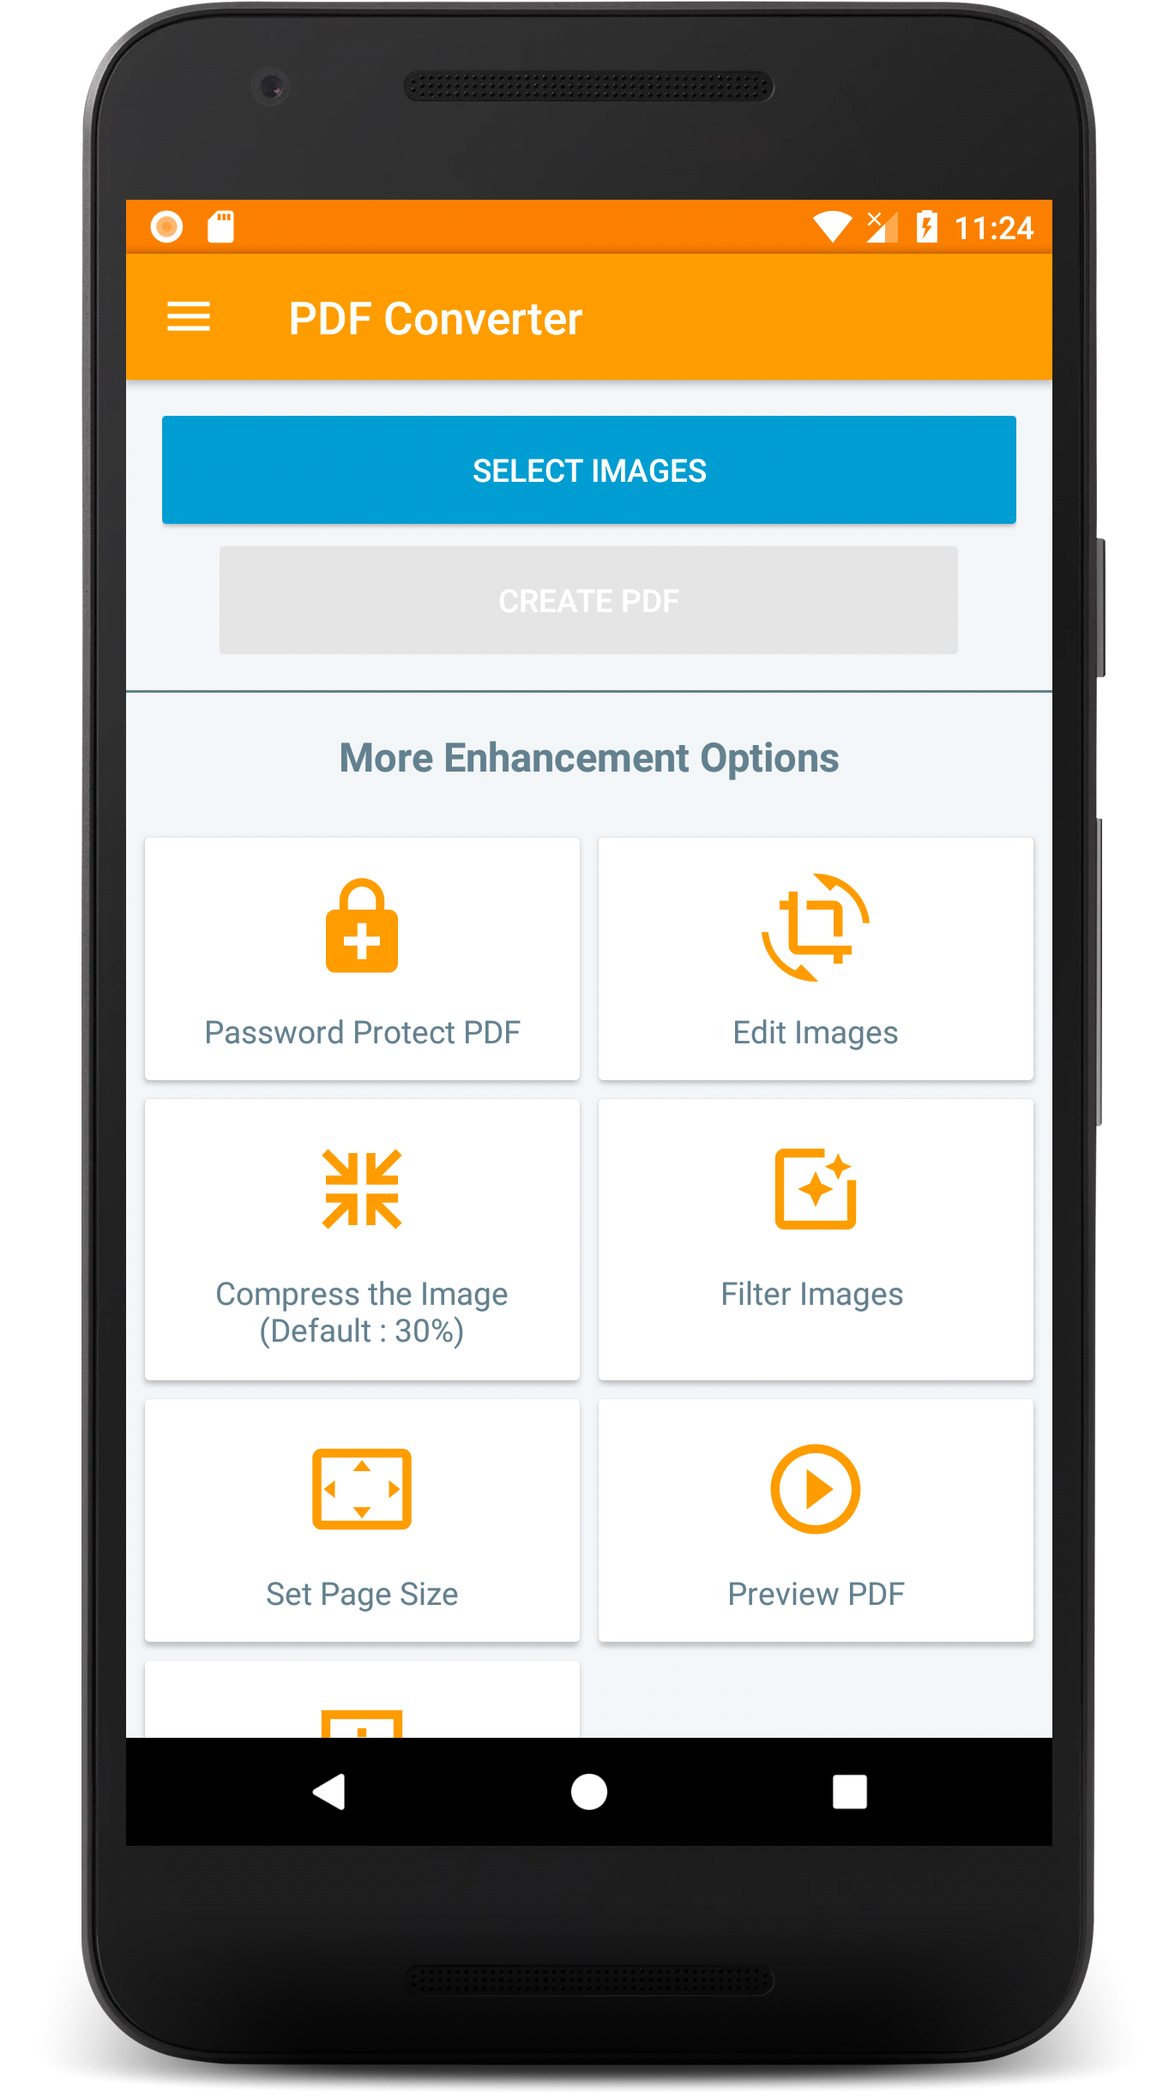

*L'utente seleziona le immagini dalla galleria del dispositivo*

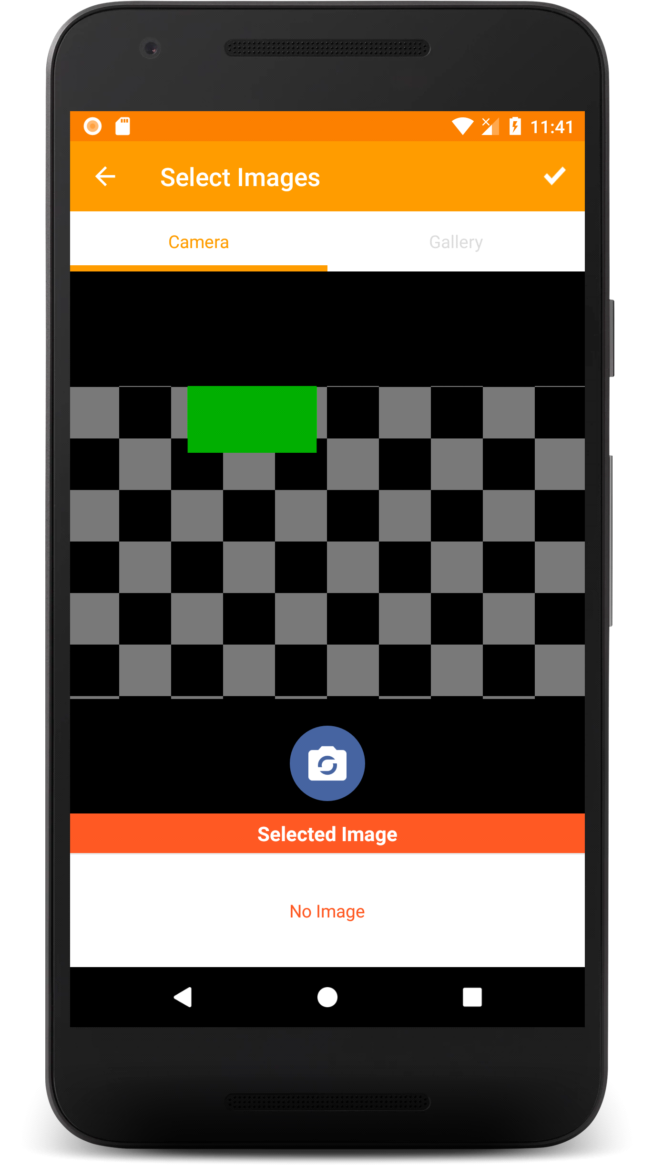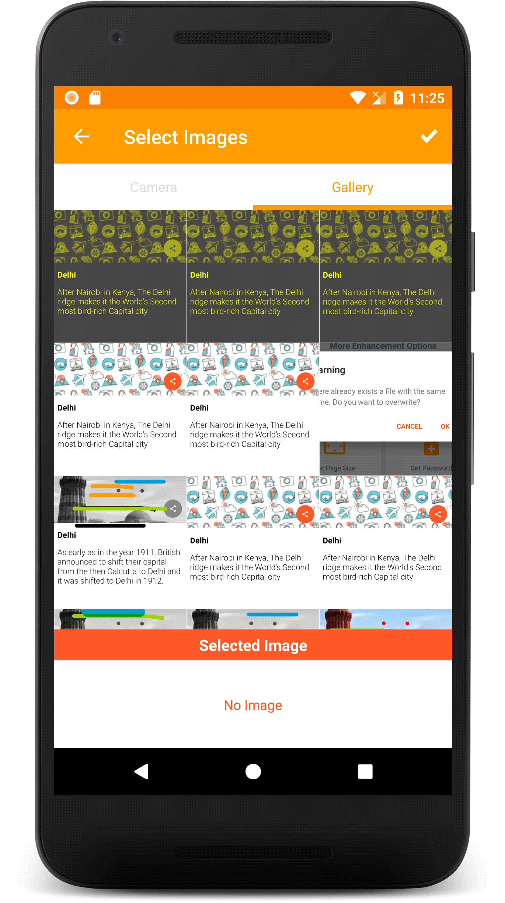

*L'utente inserisce un nome per il nuovo file PDF*

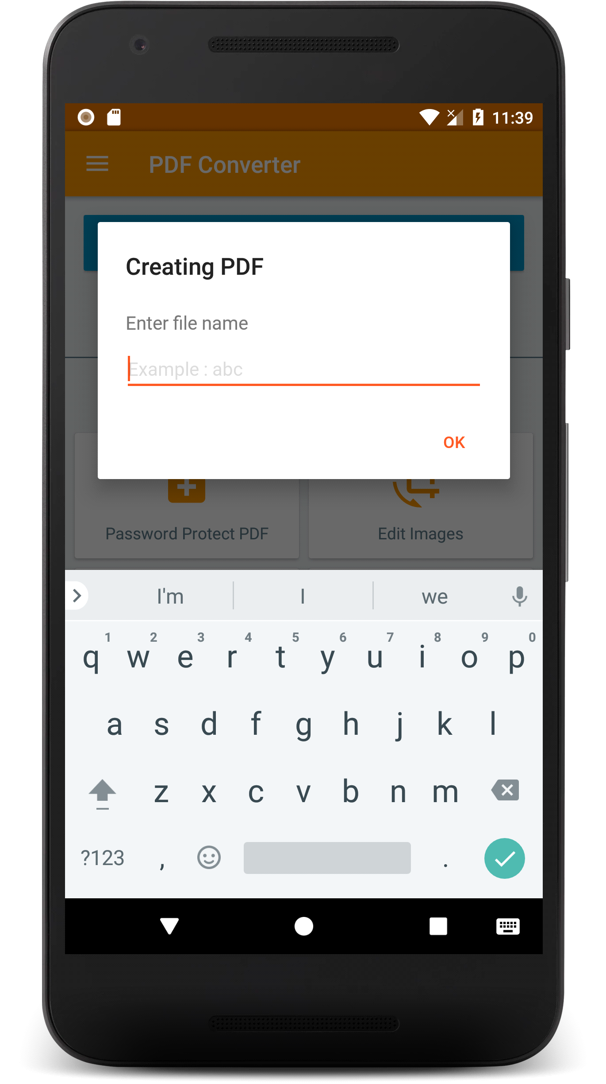

*Creazione PDF*

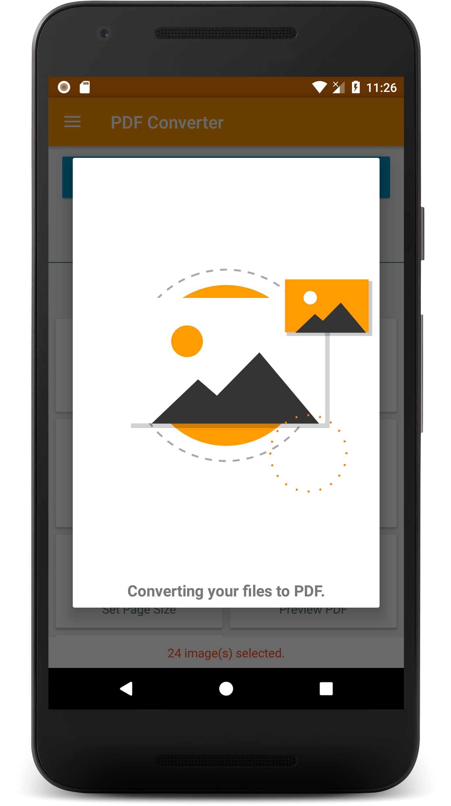

*PDF creato, visualizzazione di opzioni possibili*

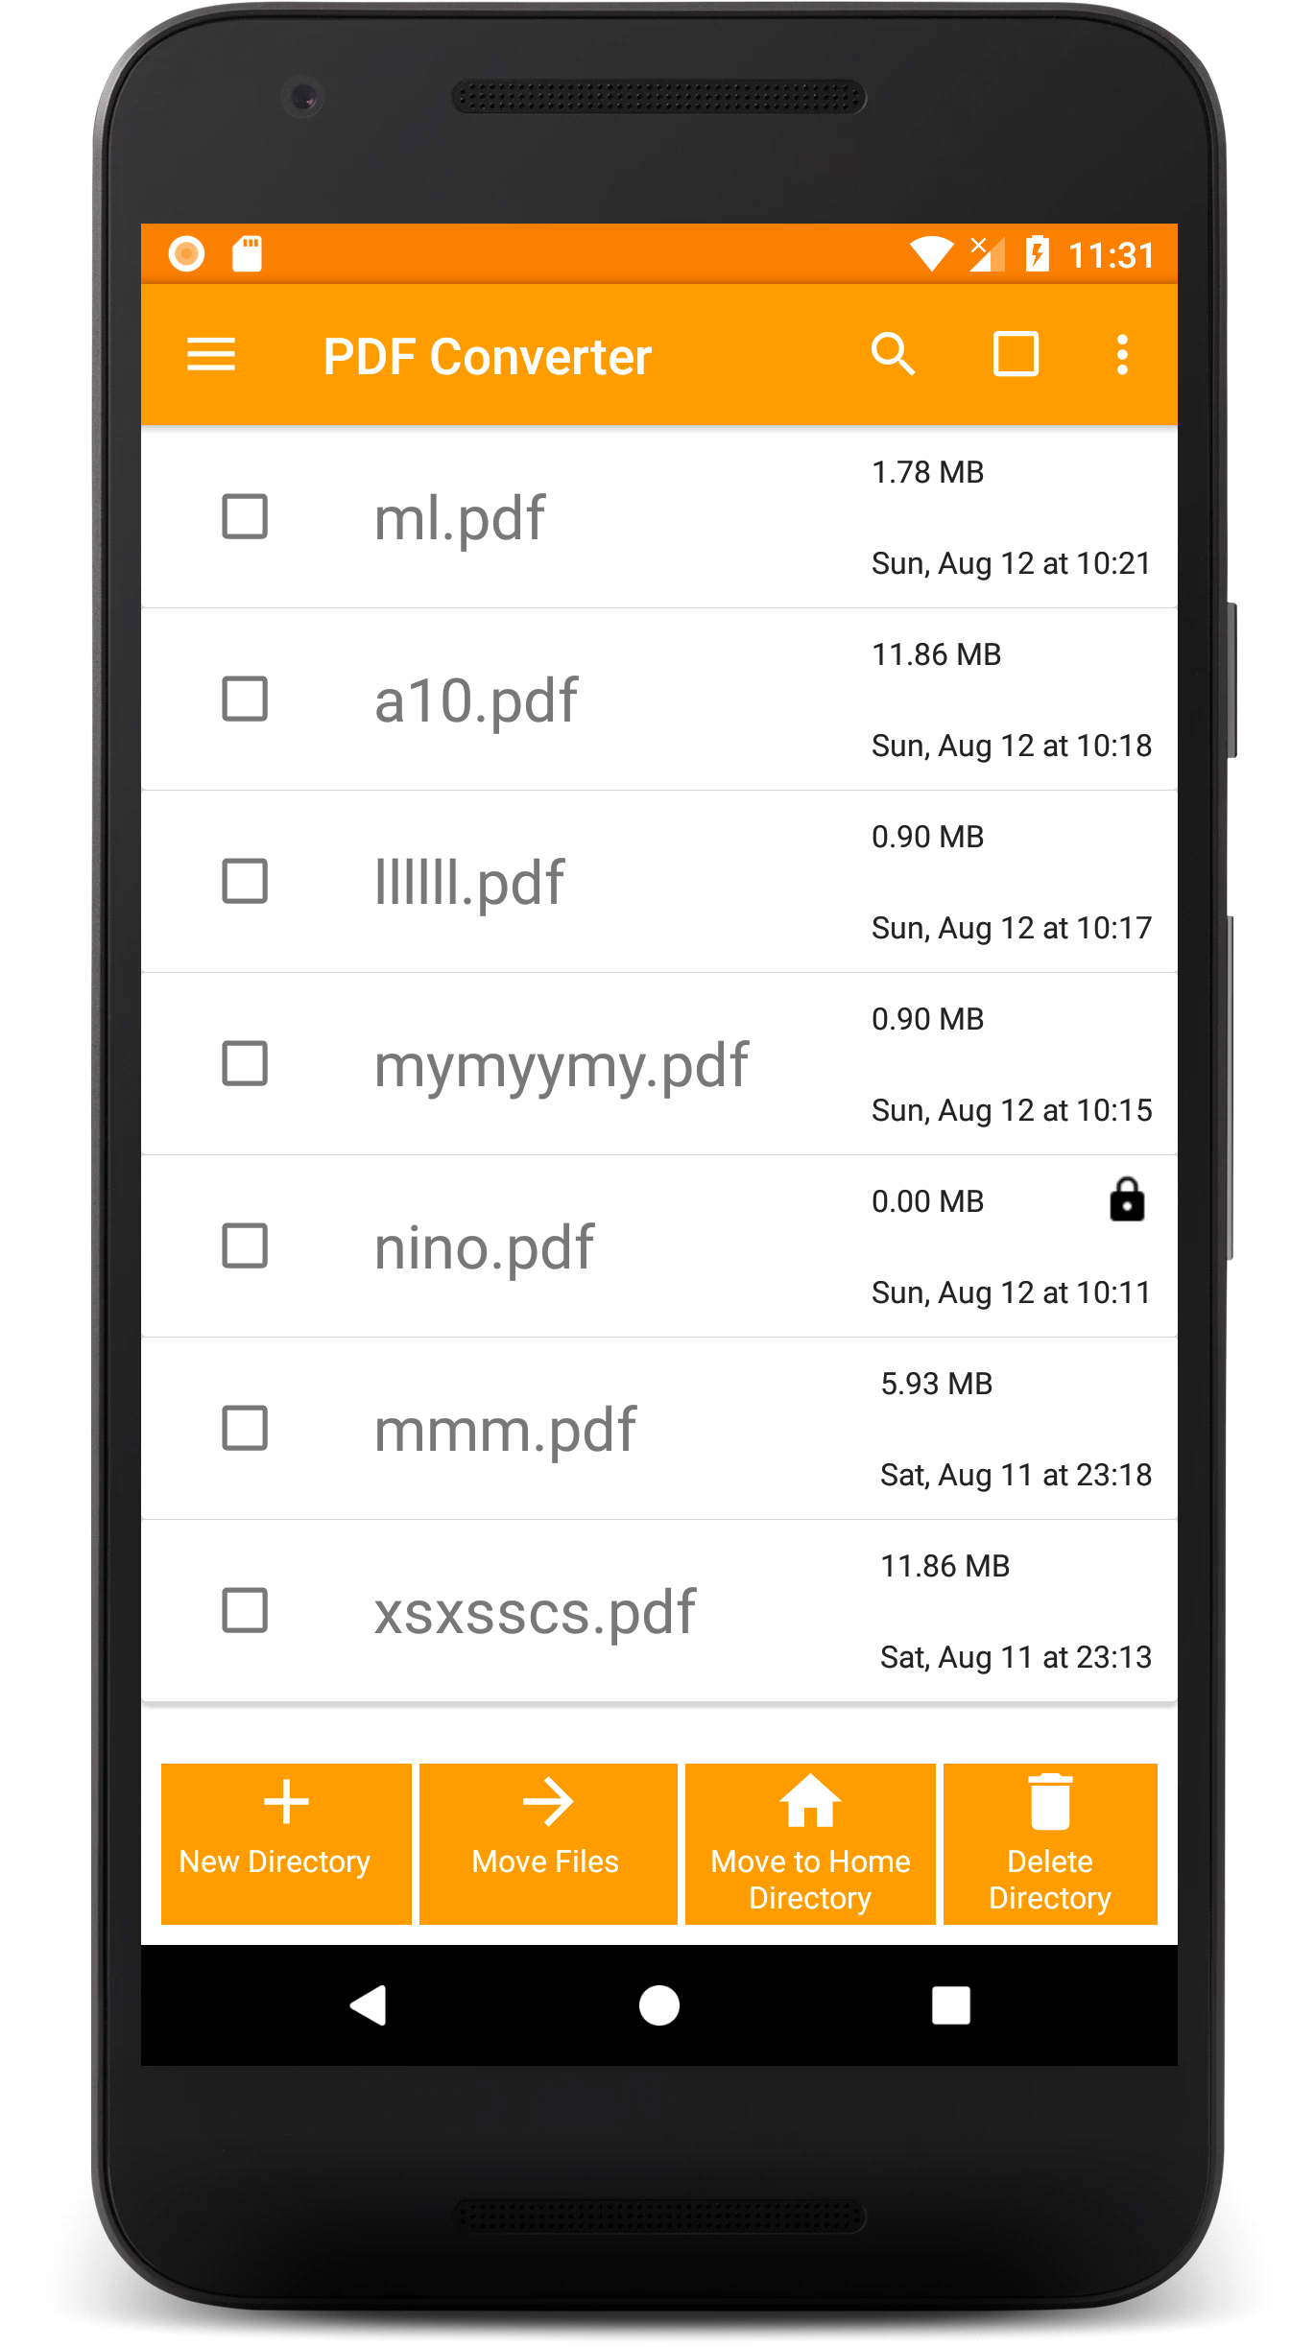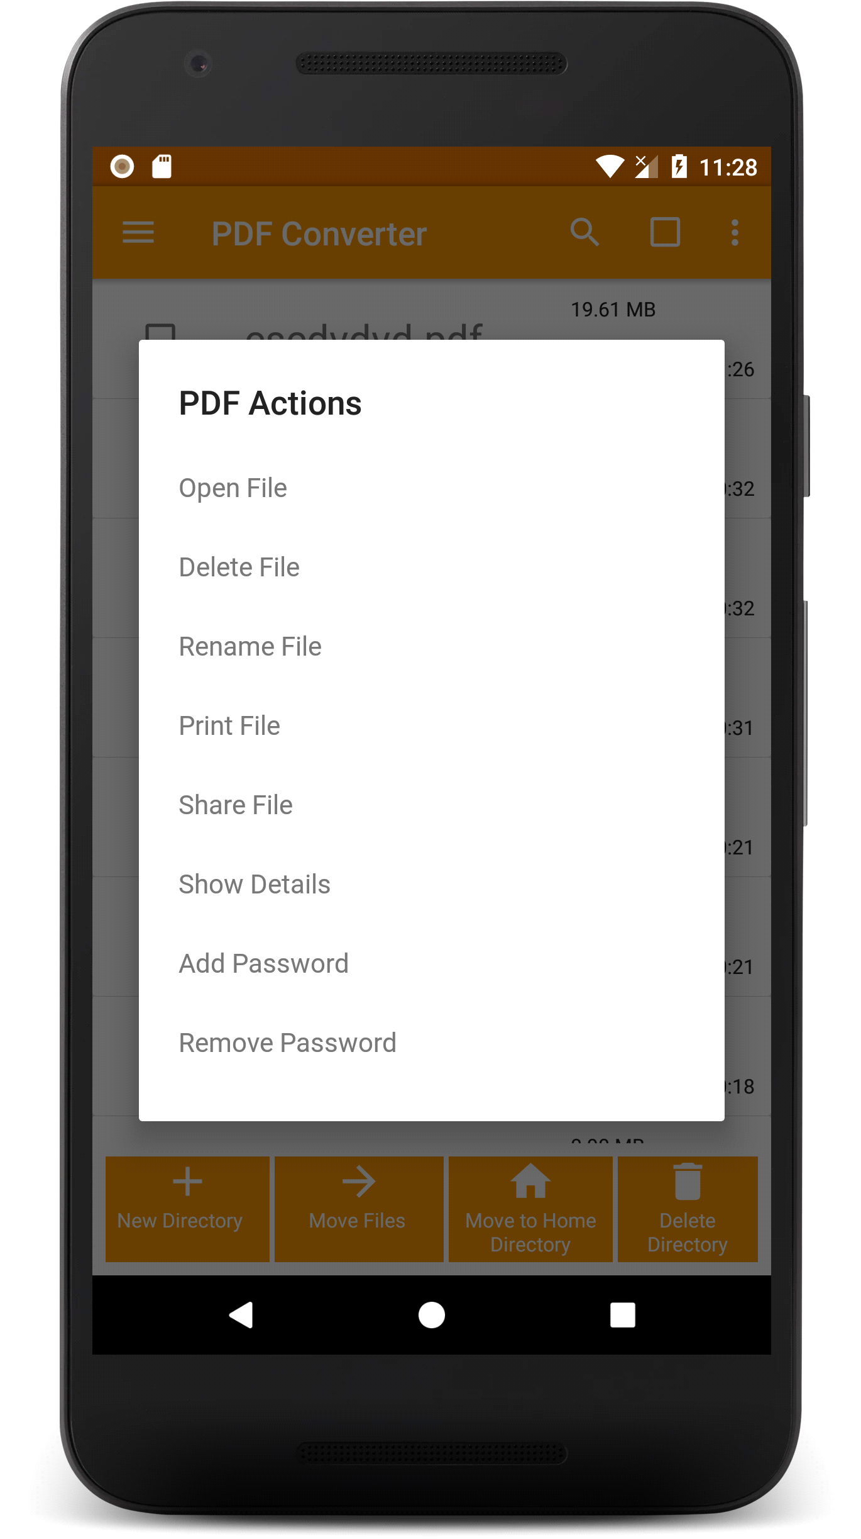

**Scenario 2*: Cambiare tema applicazione***

*In settings, possibilità di scelta tra tre temi differenti*

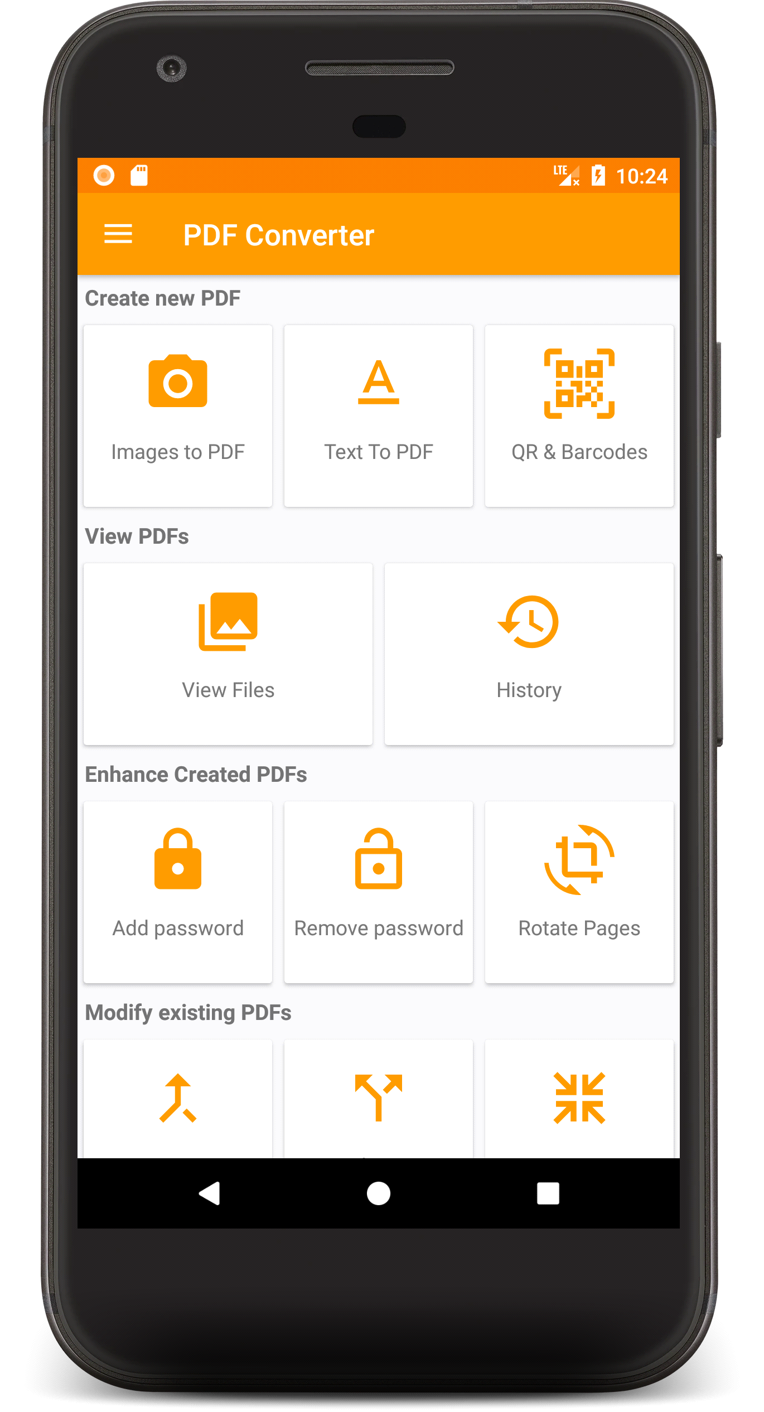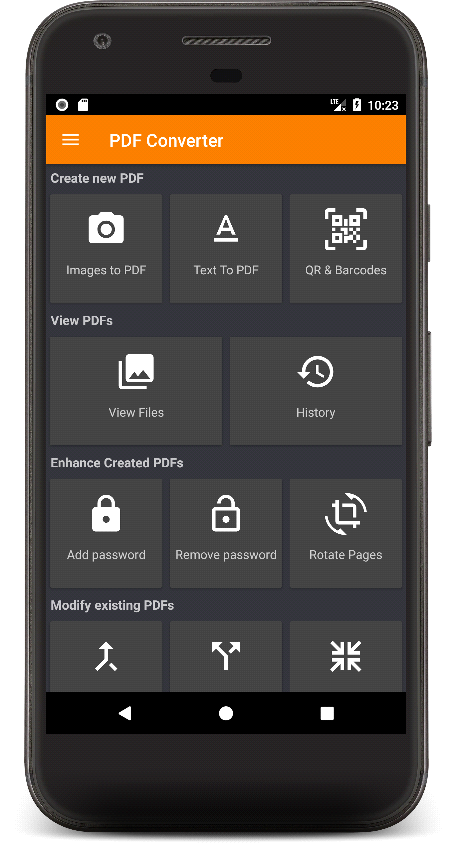

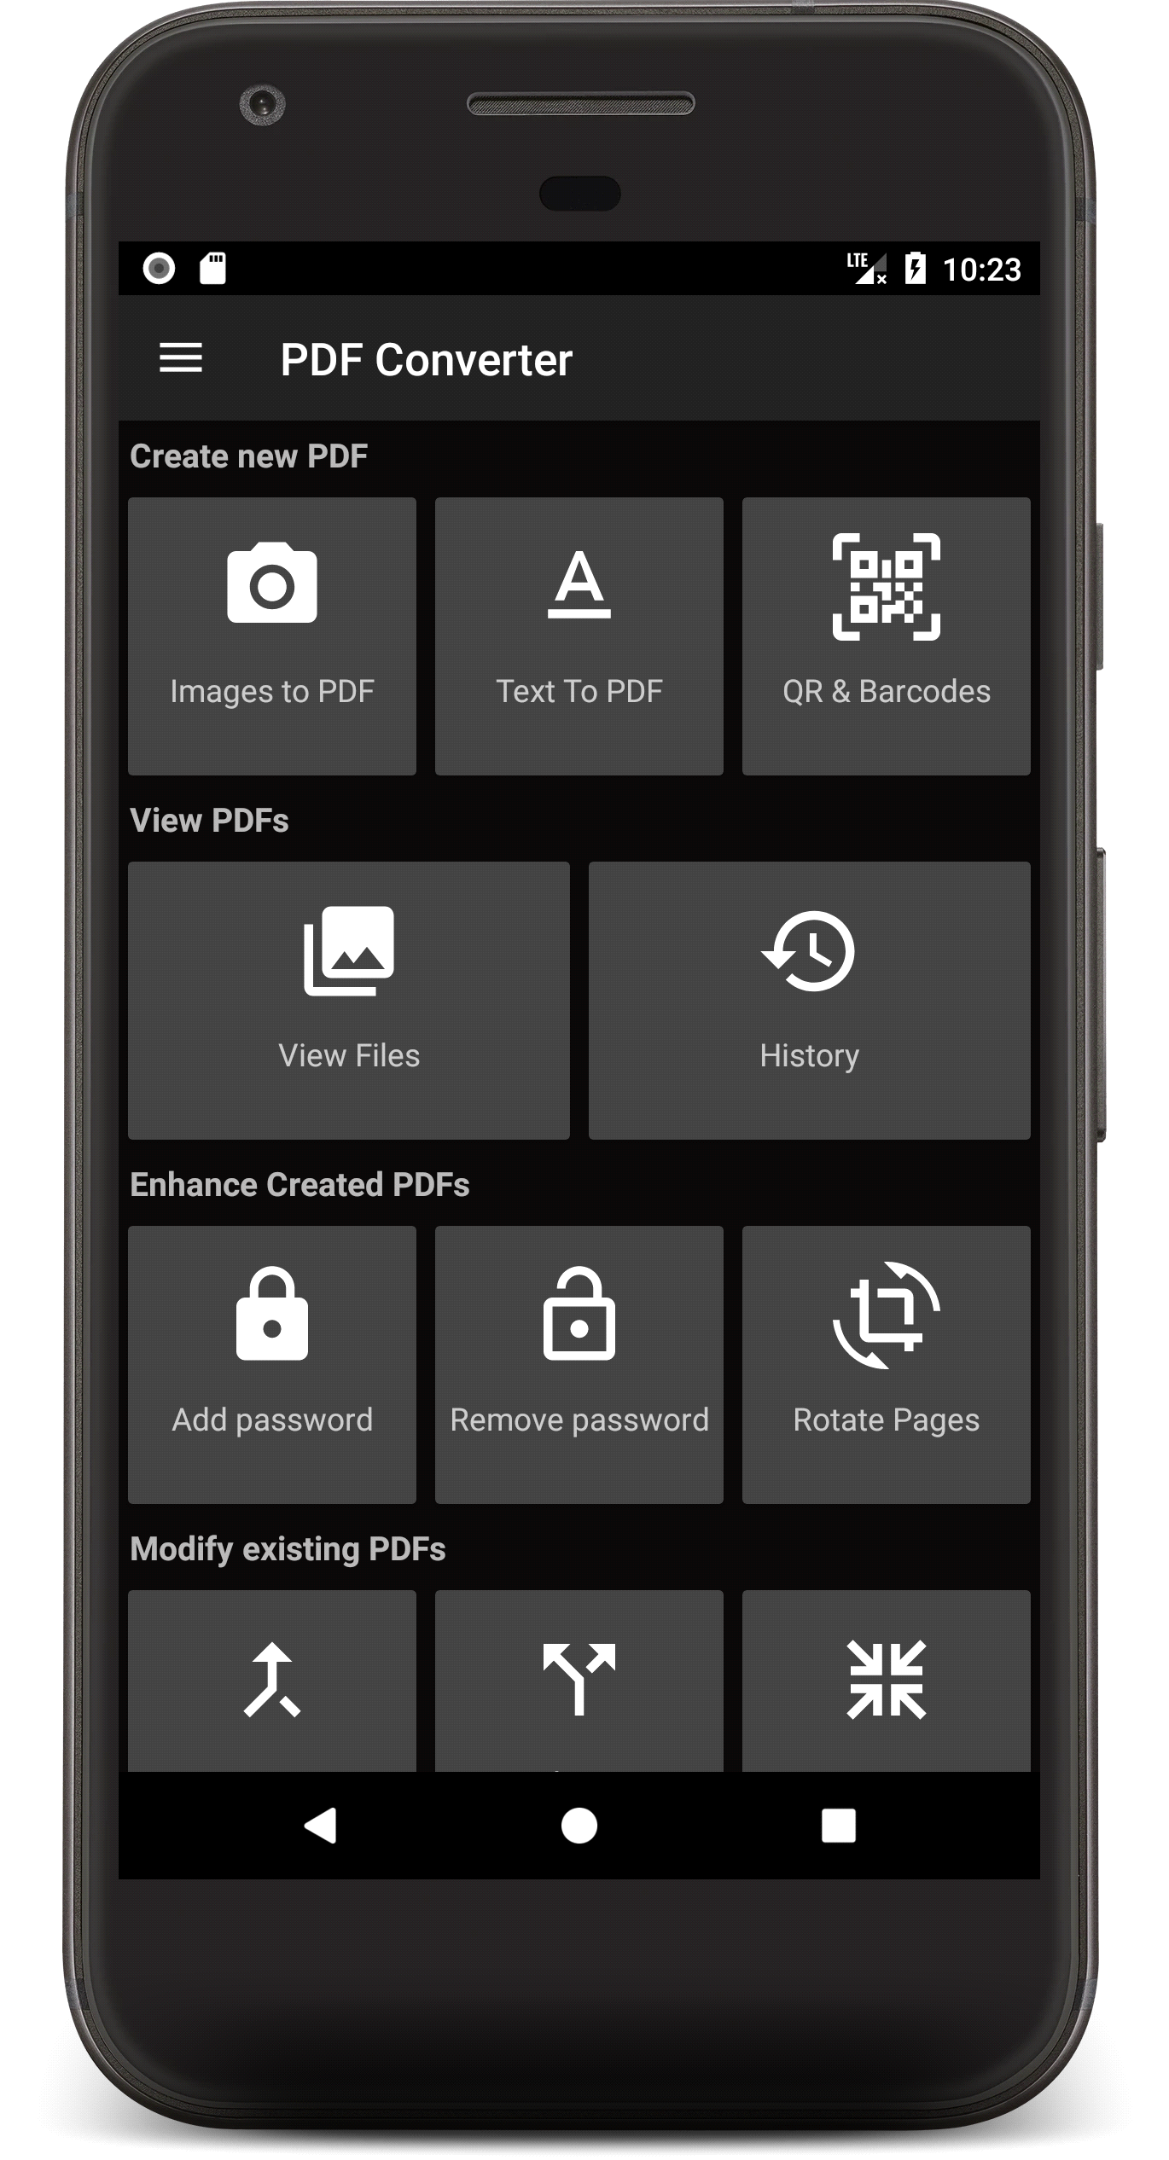

**Scenario 3: Unione PDF**

*In home, alla pressione del pulsante merge PDF, vi è la possibilità di unire due file PDF*

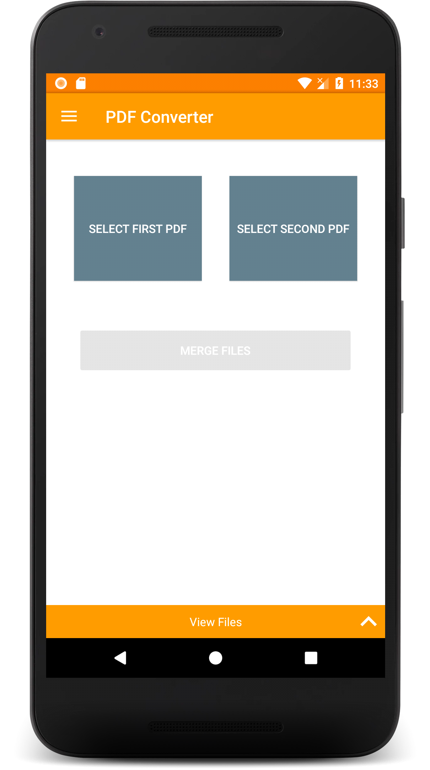

**Scenario 4: Da txt a PDF**

*Alla pressione del pulsante in home text to PDF, vi è la possibilità di convertire un file txt in un file PDF*

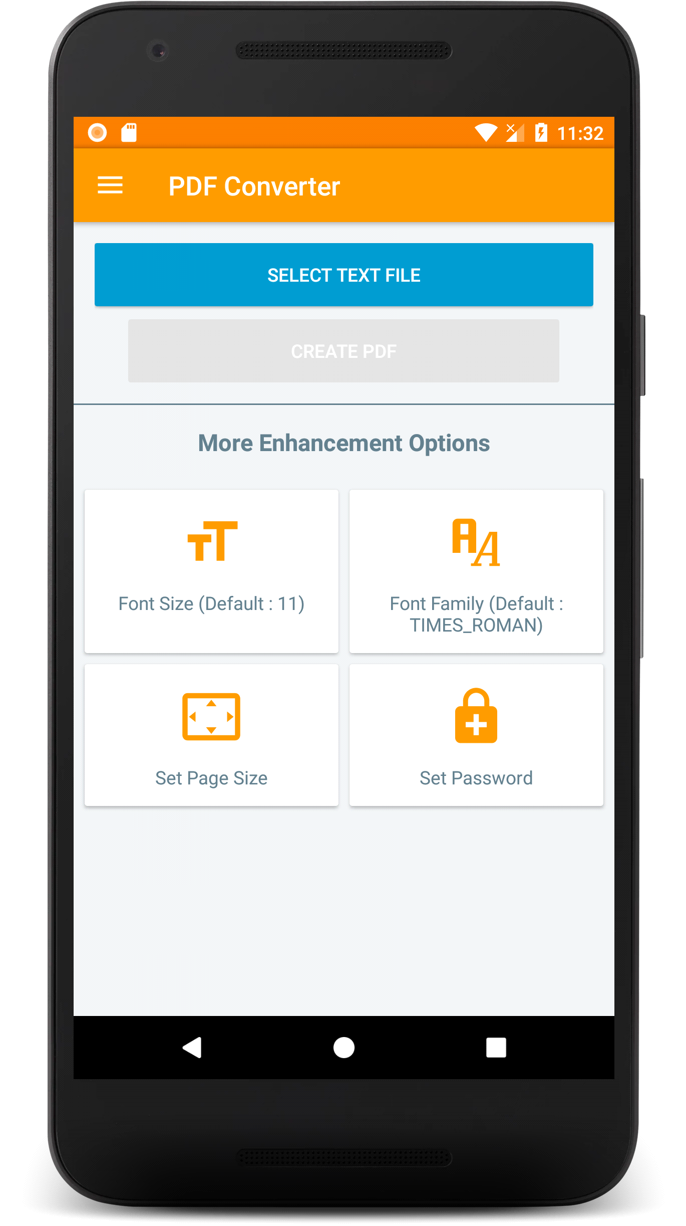

**Scenario 5: Visualizzare history PDF**

*Visualizzare la cronologia delle modifiche ad un file PDF con la semplice pressione di un pulsante*

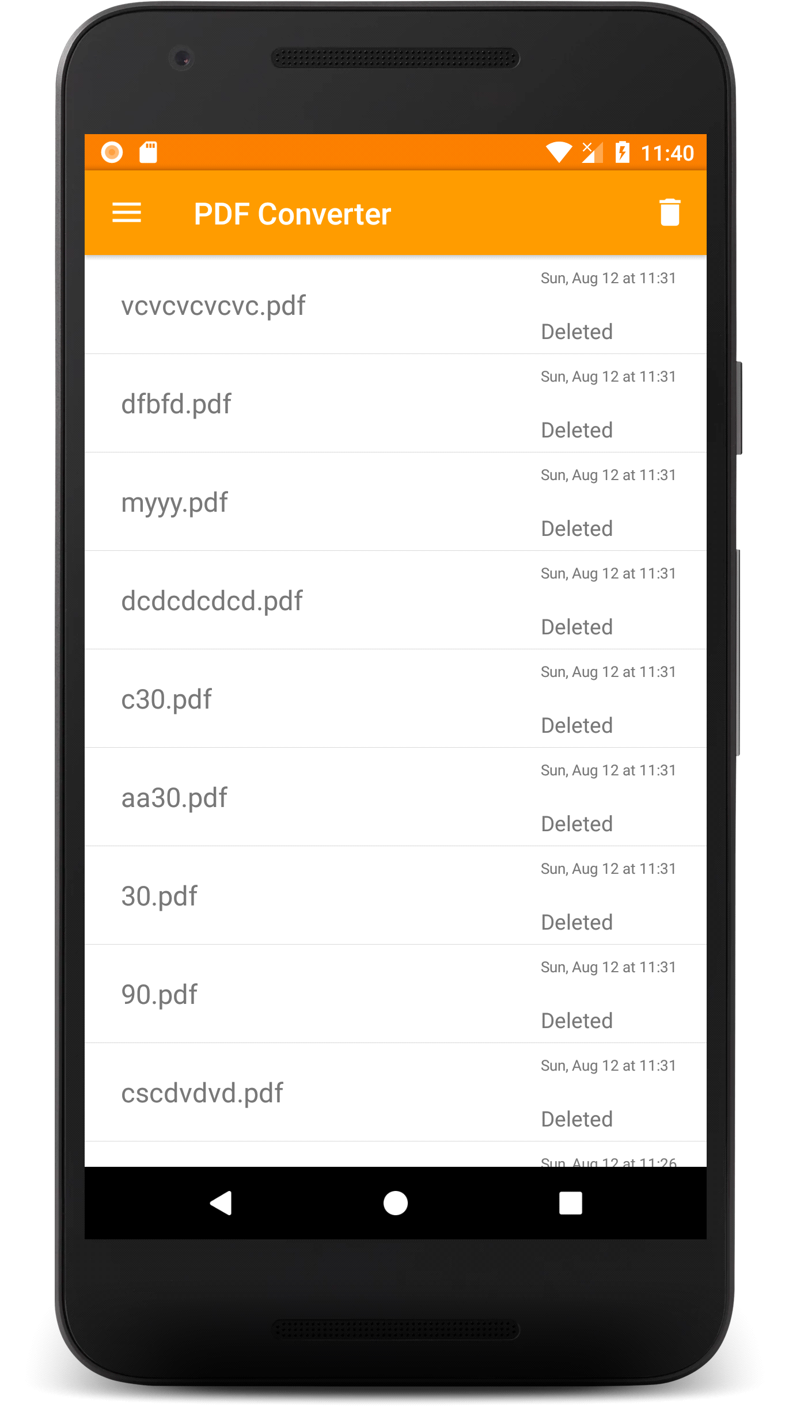

* Data di Inizio e di Fine

Inizio: Ottobre 2021

Fine: Gennaio-Febbraio 2022. E’ possibile concordare la data di consegna che potrà essere una delle seguenti:

* I: circa metà Gennaio 2022
* II: fine Gennaio 2022
* III: prima decade di Febbraio 2022
* Deliverables
* RAD, SDD, ODD, Matrice di Tracciabilità, Test Plan, Test Case Specification, Test incident Report, Test Summary Report, Manuale D’Uso, Manuale Installazione e ogni altro documento richiesto per lo sviluppo del sistema.
* Vincoli/Constraints
* Rispetto scadenze
* Budget/Effort non superiore a 50*n ore dove n sono i membri del team
* Uso di tre Design Pattern
* Uso di UML
* Utilizzo di un sistema di versioning, dove tutti i membri del team forniscono il loro contributo
* Utilizzo di tool di management (Trello, Asana,…) per divisione compiti
* Utilizzo di Slack per comunicazione
* Utilizzo di quality tool come Checkstyle
* Parte di progetto con approccio Agile (Scrum)
* Criteri di Accettazione/Acceptance Criteria
* Branch coverage dei casi di test: almeno 75%
* Buona manutenibilità
* Il numero di warning dati in output da Checkstyle inferiore ad una soglia da definire (molto bassa).
* Criteri di premialità
* Utilizzo di sistemi di build, come Maven o Gradle;
* Utilizzo del pull-based development tramite l’applicazione di code review;
* Utilizzo di un processo di Continuous Integration, tramite l’utilizzo di Travis.